

越行越低的铜
徽商期货研究所
工业品部
傅凯 有色金属分析师
从业资格号：F0285620
电话：0551-62875193
Email：156179672@qq.com
2014年1月

摘要：
- 2013年铜市经历了增仓下行和减仓震荡的两个阶段，国际空头们赢得了一场空前的胜利。2014年的一季度将会是休整的阶段。
- 2013年铜的基本面情况变化，也许将会是载入铜市史册的一年。这一年是神奇的一年，全球的库存经历了一个逐渐垒至天量，然后又突然消失的过程。这一年也是转折性的一年，代表着国际铜市从供应紧张，转向供应过剩，买方渐渐的开始掌握了铜价的话语权。
- 未来一年工业和房地产业都将处于零增长或小幅增长的过程，对于铜需求增长的贡献较小。由于越来越多的铜矿开始投入运营，铜市将慢慢从供应紧缺的卖方市场，转变成供大于求的买方市场。

行情回顾
图1：

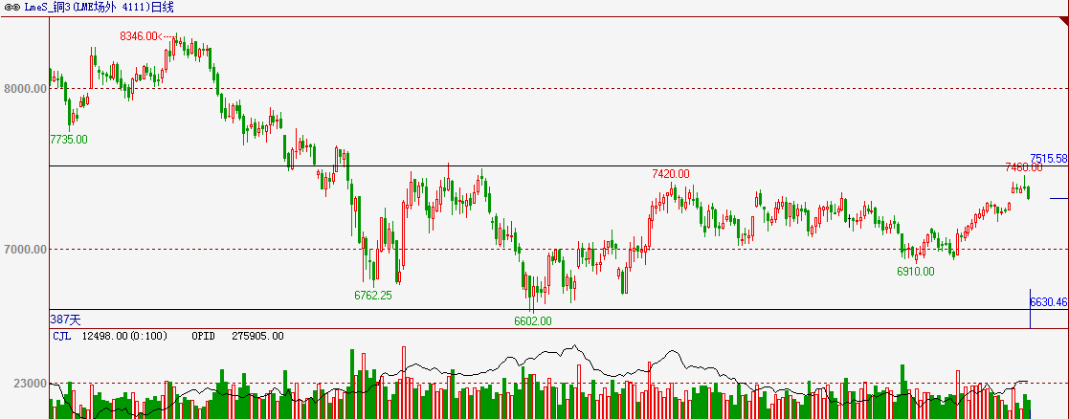
数据来源：文华财经
今年的铜市整体分为两个部分，在年前，1月份的时候市场还表现良好，LME铜一度上冲到8346美元，市场预期也对节后中国国内的需求增长一致看好，认为节后的铜价还能再涨一轮。但是当国内的期铜多头们心满意足的回家过了一个春节长假，重新返回到市场中，期望能看到一波美好的节后涨势时，无情的现实却令他们欲哭不能，LME铜在接下来的连续三个月内，价格不断下落，经过短暂的震荡后，在6月25日达到了今年的最低点6602美元，历时近半年，跌幅达到了惊人的20.9%。在这期间，观察持仓量的情况，可以很清楚的发现，随着价格的下落，持仓量是在不断的上行，并且在价格达到最低点的时候，持仓量也达到了年度的最高点，这也预示着此轮下跌行情的主导者，国际大空头们完成了他们的垒仓过程。2013年的下半年，是空头们收获的时间，他们将国际铜价牢牢的维系在7000美元到7400美元这个窄幅的空间里，开始了逐渐出货的过程，LME铜的持仓量从6月底的30多万手，最低减少到25万手左右，减仓了16%。观察全年的走势，都呈现出下行增仓，上行减仓的格局，空头一直牢牢的掌控着铜价的走势，这一情况直到现在，也没有任何改变的迹象。
图2：
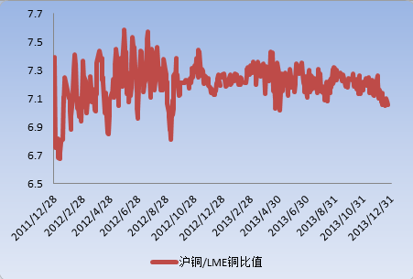
数据来源：徽商期货研究所

国内方面，沪铜的走势和LME铜非常吻合，前半年也经历了一轮大幅的下跌，沪铜指数从最高的60112点到最低的47680点，跌幅20.7%。之后铜价便始终在48000点到54000点之间震荡，也呈现出下行增仓，上行减仓的格局，但没有外盘那么明显。在2013年的最后一个月，伦铜与沪铜走势出现了短暂的分歧，LME铜出现了罕见的七连阳行情，连续而快速的上涨，但国内沪铜却表现较为平淡，只是出现了小幅的上扬，这一走势导致了沪铜与伦铜比从前期的7.3左右，快速的下滑到了最低7.04，最终稳定在7.1附近。伦铜相对于沪铜升值，这一状况对于原材料主要以进口为主的中国加工企业来说，并不是一个好消息，一吨铜进口到国内就要先亏几千元。相信这一情况不会持续太久，异常的比值会引发国内外套利盘的出现，将沪铜和伦铜比值重新拉回到7.2左右的正常轨迹。国内外盘的比值从前期到现在，呈现出振幅逐渐缩减缩窄的迹象，这表明中国沪铜和英国的LME铜之间的联系越来越紧密，从长期振幅情况来看，收敛的中心位于7.1到7.3之间。
图3：
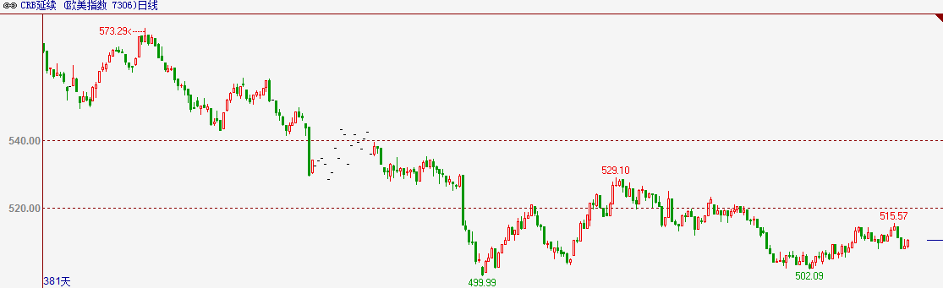
数据来源：文华财经

CRB延续指数能够有效的反映出大宗商品的总体趋势，回顾2013年全年的走势，全球大宗商品一直处于不断下行的过程之中，在经历了数轮的下跌-震荡-再下跌的走势后，2013年底的价格再度转头向下，似乎预示着2014年将会以一个下跌的行情来拉开大宗商品走势的序幕。不过也可以看出，下行的幅度在不断的缩小，2014年的开门行情也许不会复制2013的那么剧烈的大跌，震荡下行的格局或是新一年的主旋律。

基本面情况
2013年铜的基本面情况变化，也许将会是载入铜市史册的一年。这一年是神奇的一年，全球的库存经历了一个逐渐垒至天量，然后又突然消失的过程。这一年也是转折性的一年，代表着国际铜市从供应紧张，转向供应过剩，买方渐渐的开始掌握了铜价的话语权。在经历了这一切一切之后，让我们一起来抽丝剥茧，看看2013年的铜基本面市场，究竟发生了什么。

万吨铜 | 2012年 | 2013年 | 2014年
精铜产量 | 1983 | 2076 | 2162
精铜需求量 | 1980 | 2055 | 2136
供需平衡 | 3 | 21 | 26

首先看看铜的最上游，矿产方面的情况，2013年的铜矿生产可谓多灾多难，全球最大的铜矿生产国智利罢工事件不断，印尼的铜矿又遭遇隧道崩塌，被迫停工，这些意外情况的发生限制了铜矿产量的增长速度，但即使如此，全年铜矿依然增产4.8%，达到1707万吨，其中铜精矿增产6.8%，达到1372万吨；对于2014年，预期增幅将超过2013年的增长速度。全球铜矿产能增长加速，很好的带动了铜矿和铜冶炼产量的增加，但同时铜需求端则相对疲软，上表中2013年全球精铜过剩预计21万吨，到了2014年预计过剩26万吨，整体市场正逐步转向供应过剩的格局，对铜价未来的走势，形成了很大的压力。

图4：
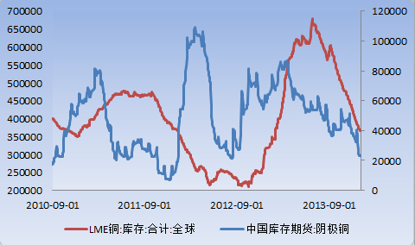
数据来源：徽商期货研究所

上图是LME铜全球库存量和国内阴极铜的库存量变化图，分析变化情况，我们得出一个很有意思的情况，此轮库存量的上涨启动于今年年初，当时LME全球库存量仅20余万吨，在短短的半年时间里，迅速的增长到最高67万吨，增长值达到惊人的百分之三百！库存到达最高值的日期是6月25日，非常巧合的是，在前面的行情回顾中，我们也提到过,LME铜创出年度最低价格的日期也是这天，这是个巧合吗？在这之后，全球的库存量就迅速的减少，至2013年底，已经降到仅库存37万吨左右，减少了近一半。在库存上升阶段，伴随的是铜价的应声下落，但是在后半年库存回落的过程中，铜价却意外的又表现的非常孱弱，没有任何收复失地的意思。按比率换算，当库存下降到37万吨时，铜价应该在7700美元附近，但实际价格仅为7300多美元。铜矿的产能不可能在短短的半就增加300%，同样的，下游企业的生产规模也不可能突然就大幅增长，将铜需求量大幅扩大，因此这次全球铜库存量的大涨大跌后背，有着浓浓的阴谋气味。后半年库存的大幅下跌，虽然有LME进行仓储改革有一定关系，但更多的，也许是受到了国际投行和交易商的联手操纵，从而导演了这场跨年的惊天大戏。在导演完如此大场面的一场戏之后，也许明年国际投行和交易商会将略做休整，寻找下一个可以操纵的品种，因此2014年的第一季度，库存量方面对铜价的影响可能会逐步变小。

图5：
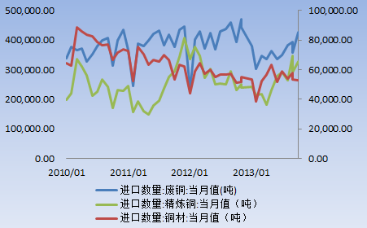
数据来源：徽商期货研究所

中国是全球最大的铜消费国，每年铜需求量占全球需求总量的40%，因此中国铜进口指标对于铜价来说，是一个极为重要的数据。从长期数据来看，国内对于铜的进口数量已经度过了金融危机时期的低靡，开始逐步的回升，11月份废铜进口427213吨、铜材进口52029吨、精炼铜进口328907吨。除铜材略有下滑外，废铜和精炼铜均有不小的提升。但是结合前面的库存分析来看，在进口不断上涨的情况下，国内的库存量确实在稳步下降，这些进口的铜又去了哪里呢？真的是被下游的生产企业所消化，都用于实际生产了吗？从目前国内制造业PMI来看，基本仅勉强维持在50之上，12月的PMI甚至还略有下滑，企业既然没有扩张，那么也就不会把生产端的需求量扩大了近一倍以上。事实上，国内一直有着“融资铜”的做法，这种利用进口铜来申报额外贷款的做法，充满了危险性和不确定性，为银行的不良资产产生，埋下了许多的隐患。因此在今年8月，财政部、发展改革委、人民银行、银监会4个部门联合发出了《关于贯彻<国务院关于加强地方政府融资平台公司管理有关问题的通知>相关事项的通知》(以下简称“《通知》”)，该《通知》的发布，对于融资铜的打击非常巨大，但并未灭绝，只是由明面转向了地下，上海自贸区的开设，也为融资铜提供了生长空间。大量为了金融投资（融资铜、期现套利），而非实际生产需求所进口到中国的铜，拉高了国际铜价，提高下游的生产商经营成本，不利于企业的发展。随着国家管理的加强，以及金融投资市场的逐渐饱和，在这一方面，中国对于铜需求的增长速率不可避免的将会放缓，这对于国际投资人对于铜后市需求的预期，将会是沉重的打击。

图6： |  | 图7：
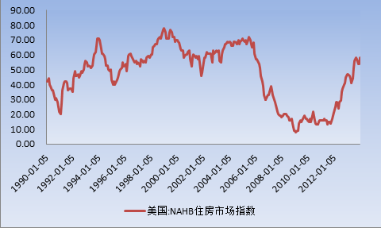 | 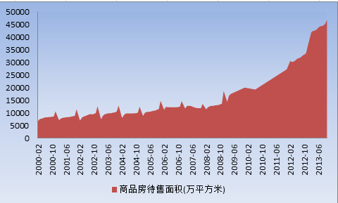
数据来源：徽商期货研究所
对于铜需求端而言，房地产行业是至关重要的一环，不论是建筑时所需消耗的建筑用铜，还是后续与房地产开发相生相伴的电力电缆建设，入住新房后所需购置的空调、冰箱、电视等家电，都是用铜大户，因此房地产行情兴荣与否，对于铜的需求量的影响是巨大的。
图6是美国的住房市场指数，从12年开始，美国房地产终于摆脱了金融危机所带来的困扰，开始了复兴之路，现在已经回归到了之前的水平，可以说在美国良好的经济复苏带领下，2014年的美国房地产业的发展前景值得期待，随之而来的美国铜需求增长也会高于2013年水平。
中国国内方面，最近几年全国性的房地产大开发热潮，带动了各地的建设住房面积大幅增长，房地产泡沫依然初见端倪。图7是国内房屋待售面积增长图，最近三年里没有卖出去，空闲积压的房屋数额正大幅增长。2014年是中国经济求稳的一年，高速增长的时期已经过去，政府的核心思想已经转变为“维稳”。中国的房地产业也将会在“维稳”的格调下，开始调整自己的发展思路，房地产市场将会进入“去库存”化的周期，可以遇见的，2014年中国新屋开工面积增速将会降低，进而带动中国铜需求增速的放缓，压制了铜的中枢价格。

图8： |  | 图9：
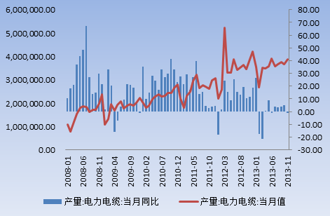 | 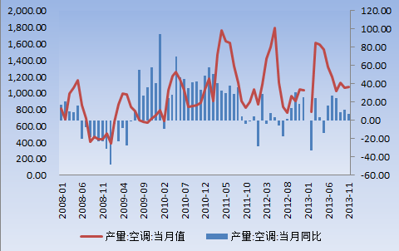
数据来源：徽商期货研究所

电力行业是国内最大的用铜部门，最近几年占国内精铜消费的比例在46-48%左右；空调制冷是第二大用铜行业，高峰时期接近20%，不过随着国内外需求的疲软，该行业铜需求占比减少，目前在15%左右；其他的主要行业有建筑、电子、交通运输等。
图7和8是中国国内电力电缆产量和空调产量图，两者都呈现出绝对数值在增长，但是同比增速却在不断缩窄的格局。其中电力电缆的同比增速比去年降低了一半还多，在中国房地产业发展速度放缓，“城镇化建设”目标又迟迟看不到动工的现在，电缆企业再进行行业扩张，加大生产力度显然是不切实际的。空调企业近年来也进入了一个几乎饱和的状态，供需接近平衡，在连续3年产量基本相近的情况下，2014的产量增速想必也不会太高。
虽然传统的铜需求大户的用铜增速在放缓，甚至有部分的涉铜部件被其他更 便宜的材料所取代，但是在电子产业上，却为铜需求添加了新的增长点。随着自动化生活的深入人心，越来越多的电子产品走进了人们的生活，平板电脑的产量逐渐增加，其他的电子化产品产量呈现扩张态势。
总体来看，2014年美国的工业和房地产预期增速良好，可以为铜需求带来不小的增量，但欧洲、中国及其他发展中国家，还处于经济复苏阶段，未来一年工业和房地产业都将处于零增长或小幅增长的过程，对于铜需求增长的贡献较小。由于越来越多的铜矿开始投入运营，铜市将慢慢从供应紧缺的卖方市场，转变成供大于求的买方市场。

未来展望
图10：
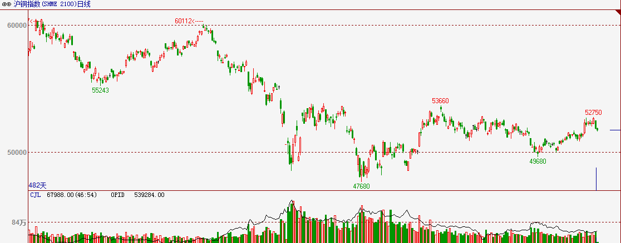
数据来源：文华财经

上图是沪铜指数近一年来的走势图，在经过了前半年的下跌之后，铜价一直处于区间震荡的走势中，从两条趋势线上可以明显得出，震荡的幅度正在不断收窄，市场的成交量和持仓量也是逐渐减少，年末的市场参与热情度明显不如年初。上图所标的三个顶点逐级降低，铜价正处于一个稳定的震荡下行通道之中。从未来的一个季度的长度来看，在没有突发事件的前提下，铜价还将沉寂一段时间，在50000点到52000点这个窄幅的区间内进行整理。
由于供给关系的转变，以及中国经济增速的放缓，2014年的铜价必然会转头向下，但何时转头的这个拐点目前尚难定论，因此操作者在进行铜交易时，建议以当铜价触及调整区间顶部做空单为佳，如铜价真创出新高，可暂时平仓止损，亏损额度也不大；如铜价未创出新高，转而进行探底，利润风险比相当可观。介于铜价整体处于下行通道中，不推荐在调整区间的底部进行多单抄底的行为，偶遇突发性风险的概率较大。

【徽商期货有限责任公司月度分析报告由徽商期货研究所组织撰写，供业务人员及在徽商期货进行期货交易的投资者参考。尽管本刊所载信息我们认为是由可靠来源取得或编制，徽商期货并不保证本刊所载信息或数据的准确性、有效性或完整性。本刊所载资料不应视为阁下对任何期货商品交易的直接依据。在选择期货投资以及对期货商品做出交易决策之前，建议向徽商期货专业人士咨询。未经徽商期货授权，任何人不得以任何形式将本刊内容全部或部分发布、复制。】

